[该期刊大批量撤回中国学者的文章，主要原因是同行评审过程受损](https://mp.weixin.qq.com/s?__biz=MzIwNzc3MzU3NQ==&mid=2247484469&idx=1&sn=9ab6b57368c4382c57571dea320e6a15)

[诚信探索](javascript:void(0);)2025-04-22 14:43:39上海

与伤口愈合相关的并发症是结直肠癌 (CRC) 治疗的重大障碍，特别是在肛门直肠医学领域。贝伐单抗生物类似药已成为治疗这些并发症的关键治疗药物。

2024 年 1 月 23 日，武汉市第一医院的研究团队在 ***International wound journal***杂志在线发表题为 **“Evaluation of bevacizumab biosimilar on wound healing complications in patients with colorectal cancer undergoing endoscopic mucosal resection: A systematic review and meta-analysis in anorectal medicine”** 的综述文章，**该综述表明，贝伐单抗生物类似药 Plus 表现出作为肛门直肠药物有效治疗 CRC 患者伤口愈合并发症的潜力。这对于改善患者护理质量具有重大影响，包括治疗的可负担性和有效性。**

但是，在 2025 年 4 月 21 日，该文章被撤回，**主要原因是同行评审过程受损。**

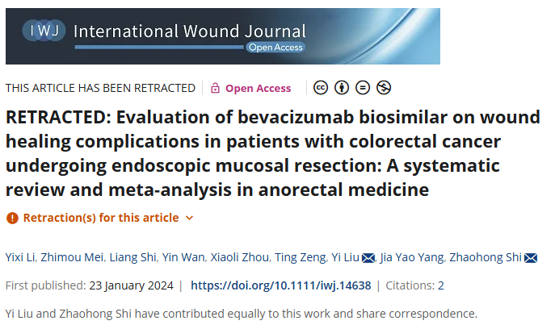

上述文章于2024年1月23日在线发表于Wiley在线图书馆（http://onlinelibrary.wiley.com/），经期刊主编Keith Harding教授和John Wiley & Sons Ltd.协商一致，现已撤回。

经出版商调查，各方均认为该文章的接受完全是基于同行评审流程存在问题。因此，编辑部决定撤回该文章。作者尚未回复我们关于撤回的通知。

被撤回的45篇文章如下:

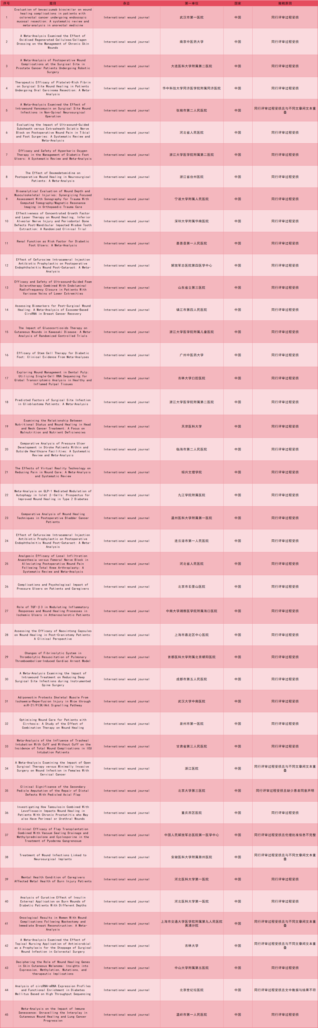

**参考消息：**

https://onlinelibrary.wiley.com/doi/10.1111/iwj.70522